电 子 科 技 大 学
实 验 报 告

学生姓名：刘超然 学 号：2023060904025 指导教师：邓罡
实验地点：主楼C2-504 实验时间：2025.5.25

一、实验室名称：
传感器实验室（现代测试技术实验基地实验室）
二、实验项目名称：
开关式霍尔、磁电式和光电式传感器转速测量实验
三、实验学时：4学时
四、实验原理：
（一）开关式霍尔传感器
开关式霍尔传感器是线性霍尔元件的输出信号经放大器放大，再经施密特电路整形成矩形波（开关信号）输出的传感器。开关式霍尔传感器测转速的原理框图3—1所示。当被测圆盘上装上6只磁性体时，圆盘每转一周磁场就变化6次，开关式霍尔传感器就同频率f相应变化输出，再经转速表显示转速n。
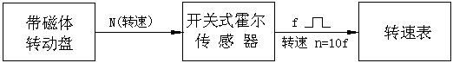
图3—1开关式霍尔传感器测转速原理框图
（二）磁电式传感器
磁电传感器是一种将被测物理量转换成为感应电势的有源传感器，也称为电动式传感器或感应式传感器。根据电磁感应定律，一个匝数为Ｎ的线圈在磁场中切割磁力线时，穿过线圈的磁通量发生变化，线圈两端就会产生出感应电势，线圈中感应电势：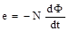。线圈感应电势的大小在线圈匝数一定的情况下与穿过该线圈的磁通变化率成正比。当传感器的线圈匝数和永久磁钢选定(即磁场强度已定)后，使穿过线圈的磁通发生变化的方法通常有两种：一种是让线圈和磁力线作相对运动，即利用线圈切割磁力线而使线圈产生感应电势；另一种则是把线圈和磁钢部固定，靠衔铁运动来改变磁路中的磁阻，从而改变通过线圈的磁通。因此，磁电式传感器可分成两大类型：动磁式及可动衔铁式(即可变磁阻式)。本实验应用动磁式磁电传感器，实验原理框图如图3—2所示。当转动盘上嵌入6个磁钢时，转动盘每转一周磁电传感器感应电势e产生6次的变化，感应电势e通过放大、整形由频率表显示ｆ，转速n=10f。
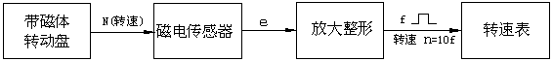
图3—2磁电传感器测转速实验原理框图
（三）光电式传感器
光电式转速传感器有反射型和透射型二种，本实验装置是透射型的(光电断续器也称光耦)，传感器端部二内侧分别装有发光管和光电管，发光管发出的光源透过转盘上通孔后由光电管接收转换成电信号，由于转盘上有均匀间隔的6个孔，转动时将获得与转速有关的脉冲数，脉冲经处理由频率表显示ｆ，即可得到转速ｎ=10f。实验原理框图如图3—3所示。
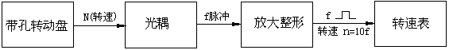
图3—3 光耦测转速实验原理框图
五、实验目的：
1. 了解开关式霍尔传感器测转速的原理，掌握测量方法；
2. 了解磁电式传感器测转速的原理，掌握测量方法；
3. 了解光电式传感器测转速的原理，掌握测量方法。
六、实验内容：
1. 依次完成开关式霍尔传感器、磁电式传感器与光电式传感器三种传感器的安装、接线、调试与测量；
2. 在不同电枢电压下（2V 至 12V，间隔1V），记录电机对应的转速；
3. 分别绘制三种传感器的电机电压-转速（V-n）特性曲线；
4. 分析三种传感器的测速原理、响应性能及输出特性；
5. 对比三种传感器在相同条件下的测量误差及稳定性。
七、实验器材（设备、元器件）：
CSY－2000型传感器与检测技术实验台、转速实验模板、计算机、电线、开关式霍尔传感器、磁电式传感器和光电式传感器等相关配件。
八、实验步骤：
（一）开关式霍尔传感器
1、根据图3—4将霍尔转速传感器安装于霍尔架上，传感器的端面对准转盘上的磁钢并调节升降杆使传感器端面与磁钢之间的间隙大约为2～3ｍｍ。
2、将主机箱中的转速调节电源0～24V旋钮调到最小(逆时针方向转到底)后接入电压表(电压表量程切换开关打到20V档)；其它接线按图3—4所示连接（注意霍尔转速传感器的三根引线的序号）；将频频\转速表的开关按到转速档。
3、检查接线无误后合上主机箱电源开关，在小于12V范围内(电压表监测)调节主机箱的转速调节电源(调节电压改变直流电机电枢电压)，观察电机转动及转速表的显示情况。
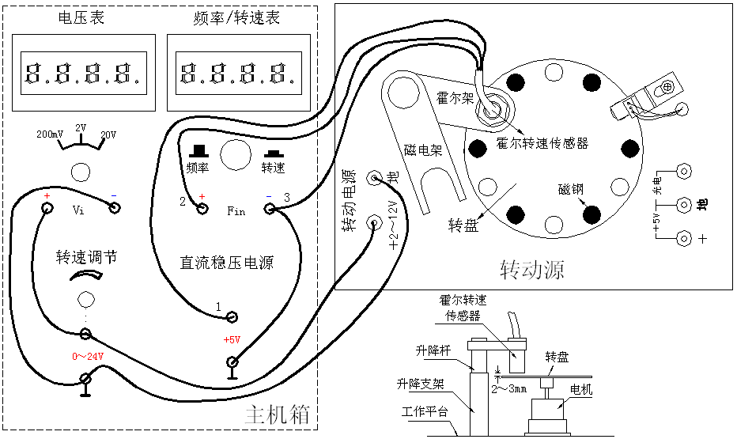图3—4 霍尔转速传感器实验安装、接线示意图
4、从2V开始记录每增加1V相应电机转速的数据(待电机转速比较稳定后读取数据)。
画出电机的V-ｎ(电机电枢电压与电机转速的关系)特性曲线。实验完毕，关闭电源。
（二）磁电式传感器
1、根据图3—5安装磁电式转速传感器，传感器的端面对准转盘上的磁钢并调节升降杆使传感器端面与磁钢之间的间隙大约为2～3ｍｍ。
2、将主机箱中的转速调节电源0～24V旋钮调到最小(逆时针方向转到底)后接入电压表(电压表量程切换开关打到20V档)；其它接线按图3—5所示连接；将频频\转速表的开关按到转速档。
3、检查接线无误后合上主机箱电源开关，在小于12V范围内(电压表监测)调节主机箱的转速调节电源(调节电压改变直流电机电枢电压)，观察电机转动及转速表的显示情况。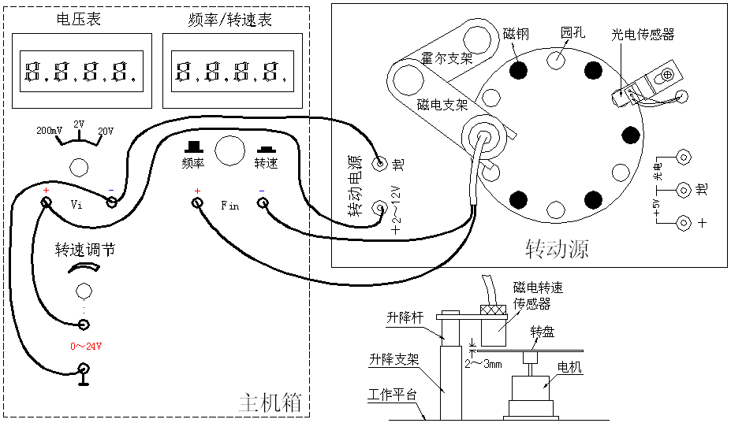图3—5 磁电转速传感器测速实验安装、接线示意图
4、从2V开始记录每增加1V相应电机转速的数据(待电机转速比较稳定后读取数据)。画出电机的V-ｎ(电机电枢电压与电机转速的关系)特性曲线。实验完毕，关闭电源。
（三）光电式传感器
1、将主机箱中的转速调节0～24V旋钮旋到最小(逆时针旋到底)并接上电压表；再按图3—6所示接线，将主机箱中频率／转速表的切换开关切换到转速处。
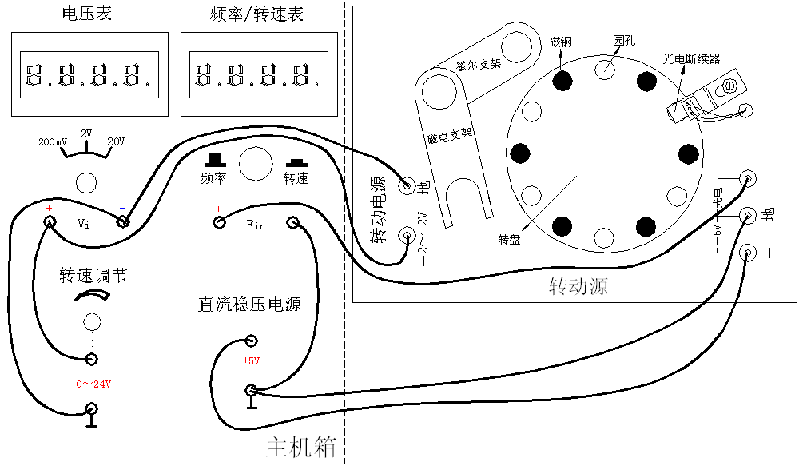图3—6 光电传感器测速实验接线示意图
2、检查接线无误后，合上主机箱电源开关，在小于12V范围内(电压表监测)调节主机箱的转速调节电源(调节电压改变电机电枢电压)，观察电机转动及转速表的显示情况。
3、从2V开始记录每增加1V相应电机转速的数据(待转速表显示比较稳定后读取数据)；画出电机的V-ｎ(电机电枢电压与电机转速的关系)特性曲线。实验完毕，关闭电源。
九、实验数据及结果分析：
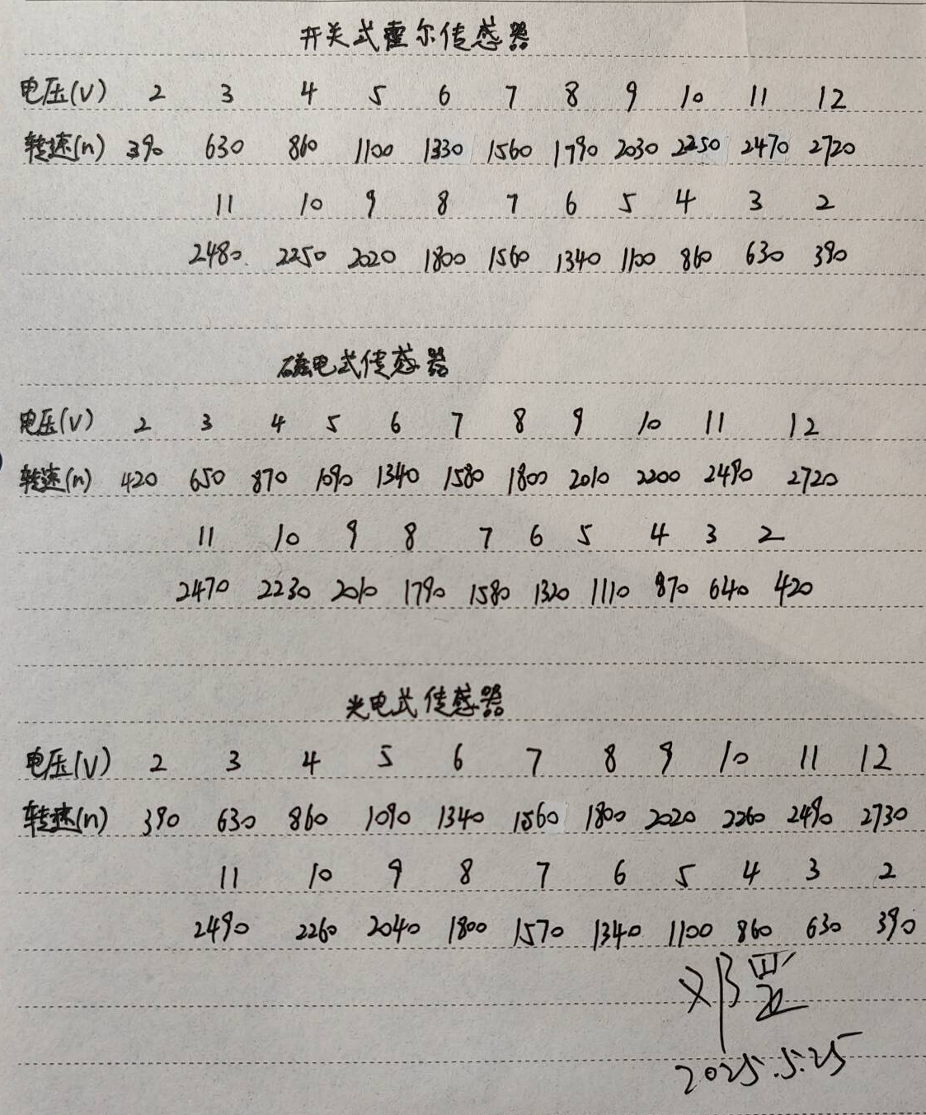
开关式霍尔传感器实验数据
电压（V） | 2 | 3 | 4 | 5 | 6 | 7 | 8 | 9 | 10 | 11
转速（n） | 390 | 630 | 860 | 1100 | 1330 | 1560 | 1790 | 2030 | 2250 | 2470
12 | 11 | 10 | 9 | 8 | 7 | 6 | 5 | 4 | 3 | 2
2720 | 2480 | 2250 | 2020 | 1800 | 1560 | 1340 | 1100 | 860 | 630 | 390
磁电式传感器实验数据
电压（V） | 2 | 3 | 4 | 5 | 6 | 7 | 8 | 9 | 10 | 11
转速（n） | 420 | 650 | 870 | 1090 | 1340 | 1580 | 1800 | 2010 | 2200 | 2490
12 | 11 | 10 | 9 | 8 | 7 | 6 | 5 | 4 | 3 | 2
2720 | 2470 | 2230 | 2010 | 1790 | 1580 | 1320 | 1110 | 870 | 640 | 420
光电式传感器实验数据
电压（V） | 2 | 3 | 4 | 5 | 6 | 7 | 8 | 9 | 10 | 11
转速（n） | 390 | 630 | 860 | 1090 | 1340 | 1560 | 1800 | 2020 | 2260 | 2490
12 | 11 | 10 | 9 | 8 | 7 | 6 | 5 | 4 | 3 | 2
2730 | 2490 | 2260 | 2040 | 1800 | 1570 | 1340 | 1100 | 860 | 630 | 390
数据分析
（1）开关式霍尔传感器
开关式霍尔传感器的电压-转速特性曲线近似线性，将实验数据在 MATLAB 中绘制如下。先导入电压和对应的转速数据，再调用 plot 函数绘制上升（蓝线）和下降（红线）过程曲线，实现特性曲线示意：
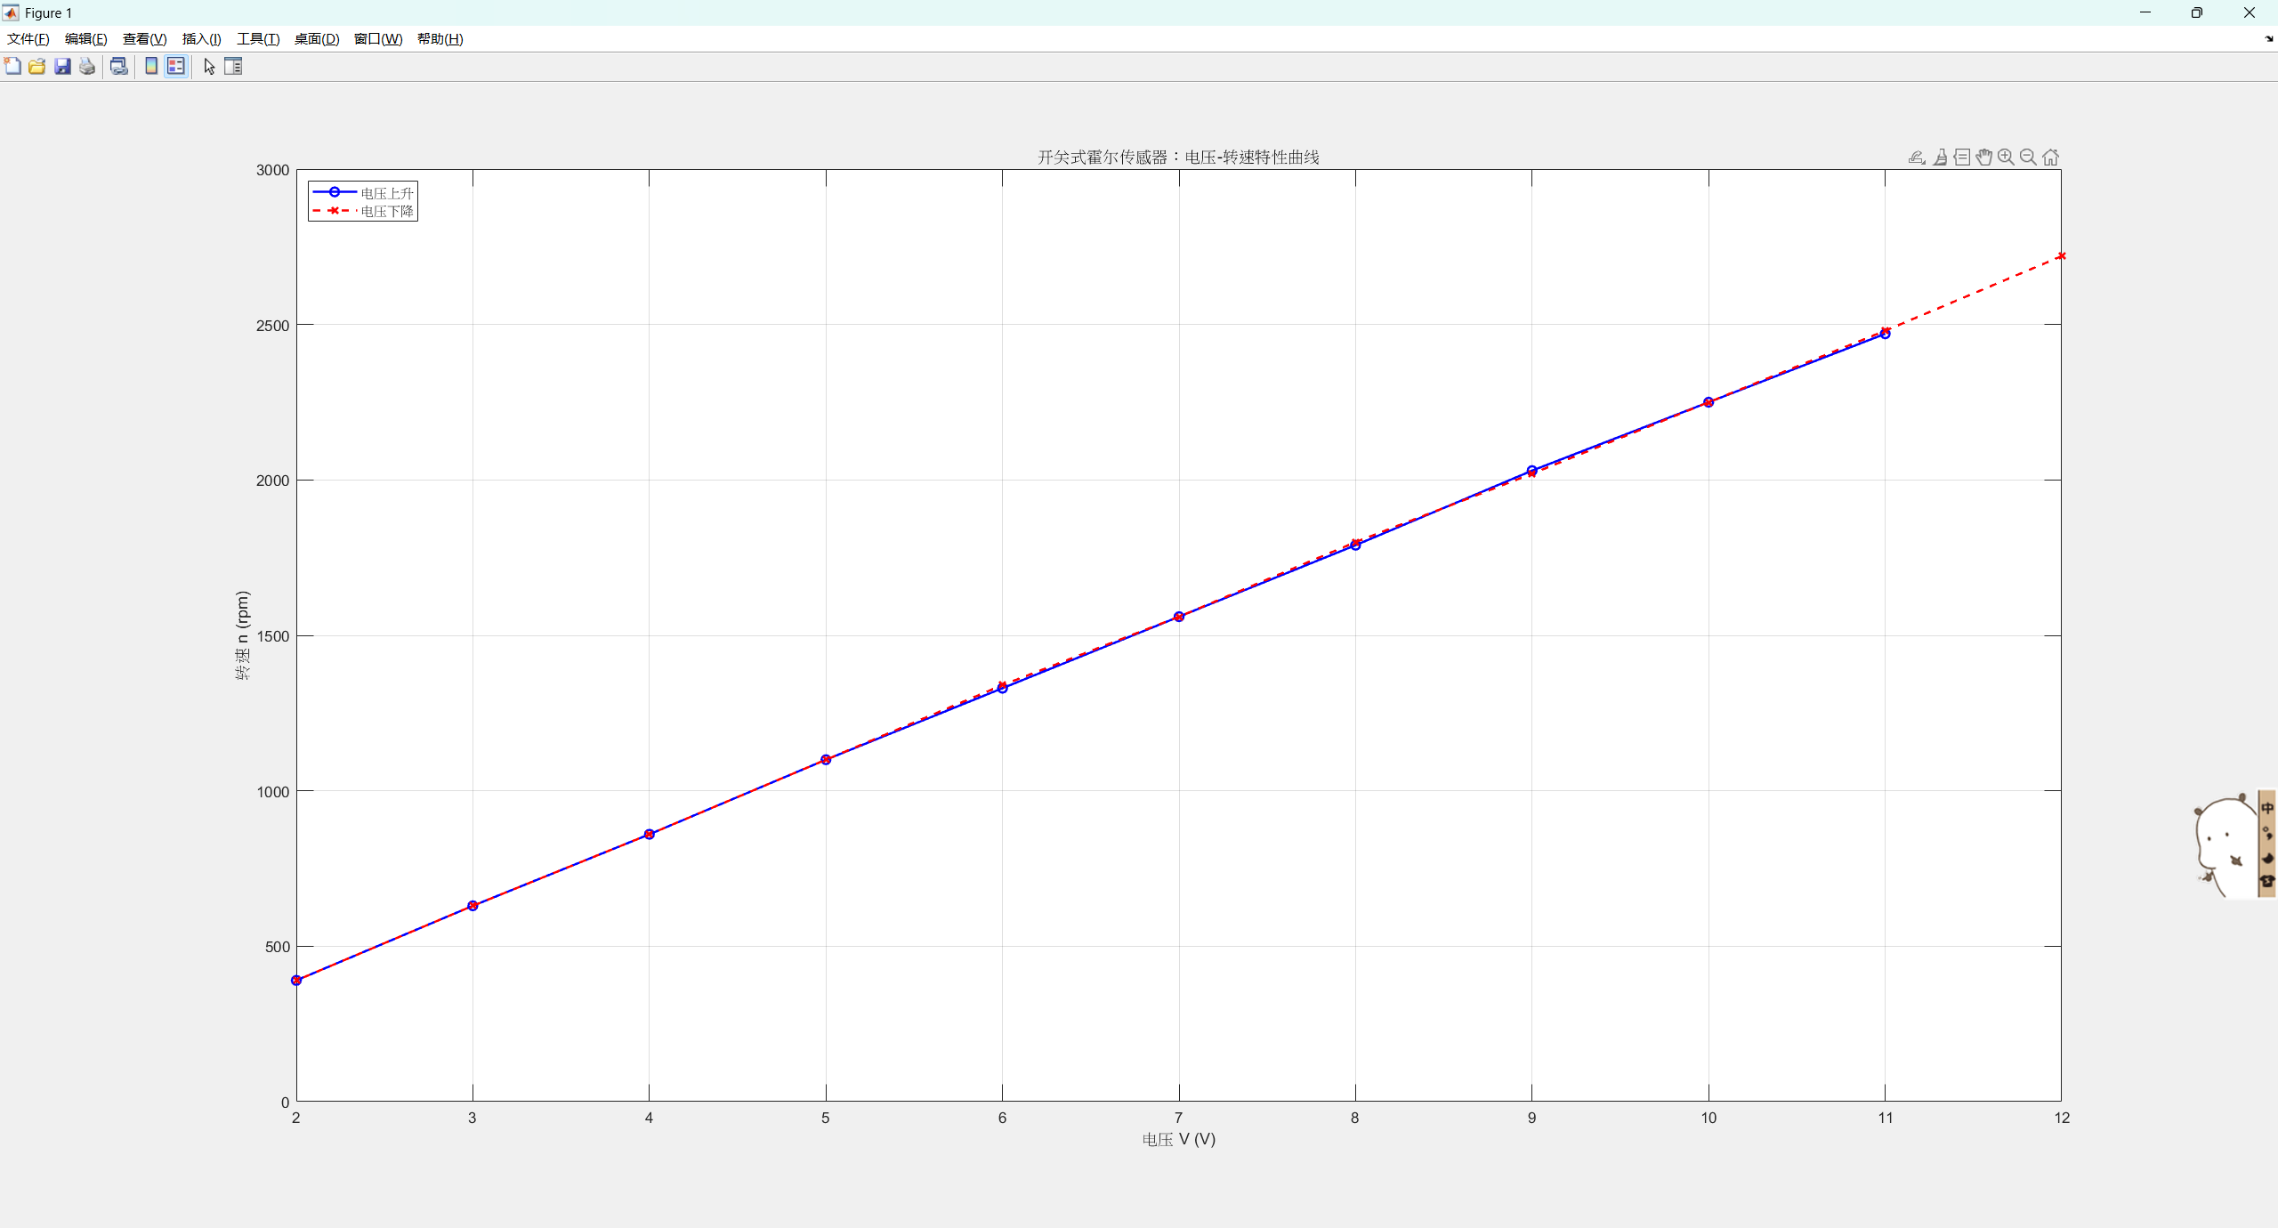
从绘制的特性曲线看，开关霍尔传感器输出转速与电机电枢电压近似成正比关系，上升和下降曲线几乎重合，迟滞很小。这表明在该实验条件下，传感器响应快速，测量精度较高。开关霍尔传感器体积小、测量范围宽，信息获取准确，但易受外部磁场干扰（比如邻近铁磁体的影响），这在实际应用中需要注意。
（2）磁电式传感器
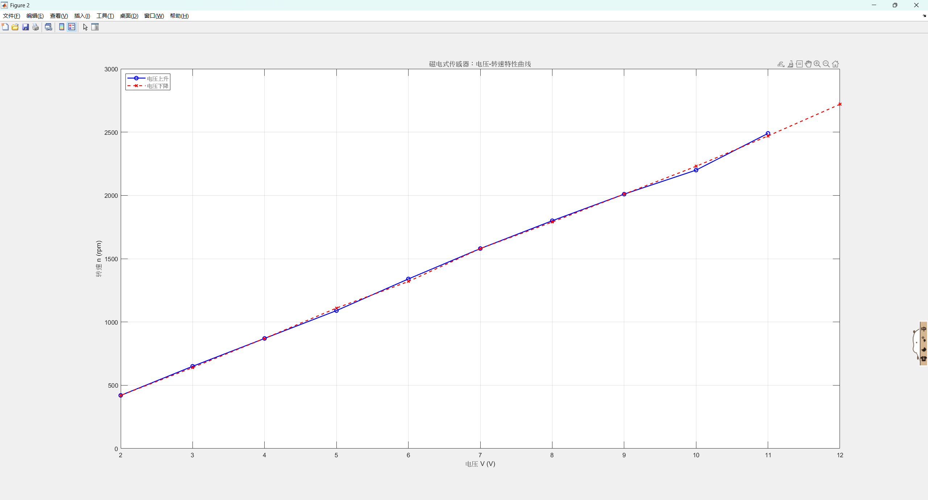
由图可见，磁电式传感器输出特性同样接近线性，但与霍尔传感器相比，在低速时输出电压较小（导致低转速测量精度较低）。由于磁电式传感器是基于电磁感应原理的无源设备，优点是结构简单、对环境要求低、适用于高速测量，但其在低速时感应电压弱，精度下降，同时易受电磁干扰影响（如周围电流变化）。
（3）光电式传感器
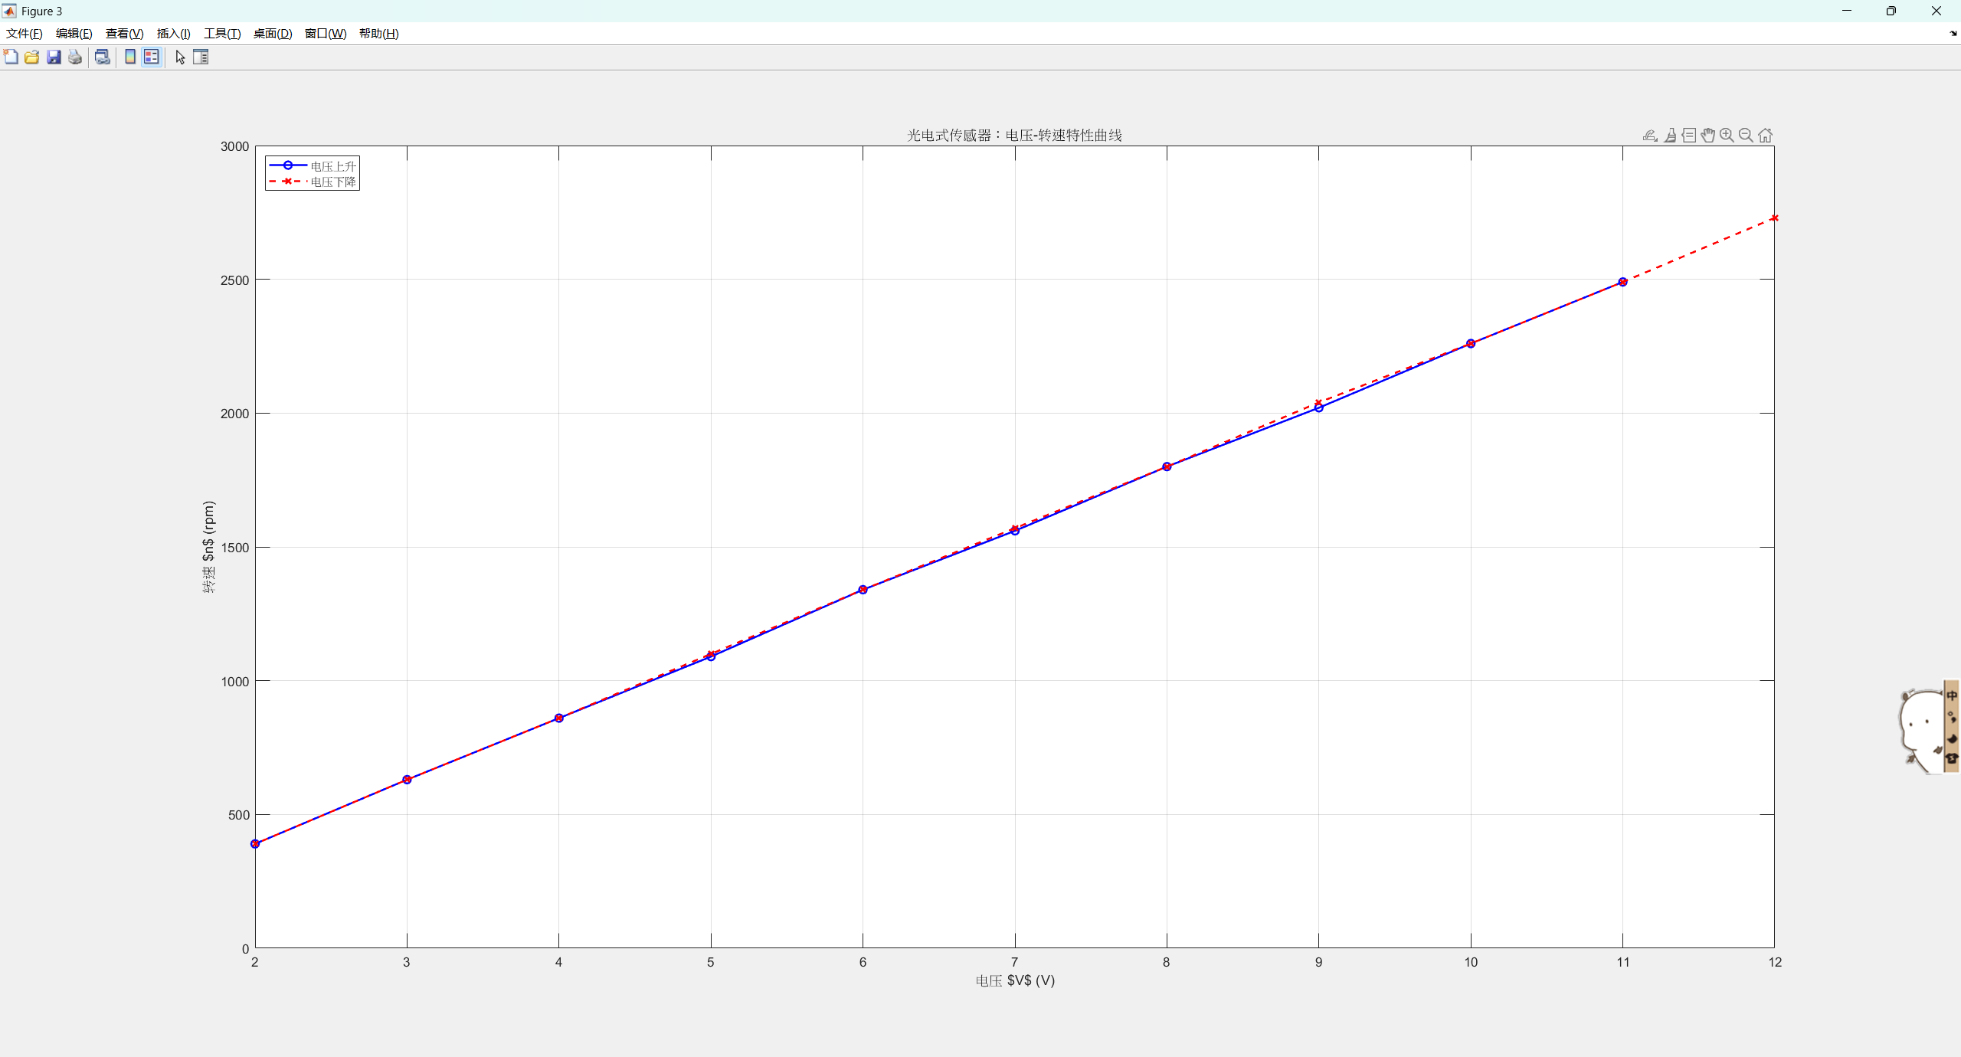
光电式传感器的输出频率（脉冲数）直接与转速成正比，曲线同样线性。其优点是检测精度高、噪声小，能准确反映转速；但对环境光线和洁净度要求较高，易受杂光干扰。在本实验中，光电传感器的上升和下降曲线重合良好，说明响应快速而稳定。
输出特性分析
开关式霍尔传感器：输出是一系列数字脉冲，其频率与转速成正比。由于内部采用施密特触发电路，输出具有一定迟滞特性，但幅度稳定，几乎没有衰减。适用于磁性转速测量场合，对遮挡物和粉尘较不敏感，可测量较宽的范围。灵敏度高（微小转速变化能触发输出），但容易受外部磁场影响（比如附近其它磁体或电流）而产生误差。
磁电式传感器：基于法拉第电磁感应，其输出电压随切割磁通的速率成正比，输出为近似正弦波，经整流可变成脉冲频率。该传感器无需外接电源（无源），抗环境干扰能力强。灵敏度取决于磁通变化率：高速时输出较高，低速时输出弱，因此低速精度较差。存在电磁干扰时输出会有噪声。结构简单、寿命长，但在极低转速下可能出现“漏测”现象。
光电式传感器：通过光源和光电检测器实现测速，对磁性无要求。灵敏度高，响应速度快，能提供准确的脉冲信号，精度很高；且抗电磁干扰。缺点是对环境光照和光路清洁要求高，灰尘、油污或强光线干扰会导致误动作或失灵。此外，传感器和电路的频响上限限制了其最大可测转速（LED和接收器有响应时间限制）。总体上讲，光电式适合需要高精度测速但环境较好的场合。
实验结果分析
根据实验数据整理发现：
- 三种传感器的转速随电压上升均呈较好线性关系，说明其测量原理能稳定反映电机转速变化；
- 开关式霍尔传感器的上升和下降曲线基本重合，迟滞极小，输出稳定，说明其对转速变化响应灵敏，抗干扰能力较好；
- 磁电式传感器在中高转速下输出稳定，线性好，但在低速阶段感应信号较弱，可能存在漏脉冲现象，影响精度；
- 光电式传感器响应速度快，输出曲线也较线性，但受环境光干扰较明显，安装对准要求高，光路遮挡或反射不良会造成测量误差；
5. 各传感器的输出特性均能用于工程应用，但需根据工作环境和精度要求具体选择。
十、实验结论：
1. 开关式霍尔传感器：具有体积小、速度响应快、精度高等优点，能可靠地输出与转速成比例的脉冲信号；缺点是易受强磁场干扰，且需要附加参考磁体。
2. 磁电式传感器：结构简单、无需外电源、对恶劣环境适应性强，在中高转速下性能稳定；缺点是低速时输出弱、精度下降，并易受外界电磁噪声影响。
3. 光电式传感器：测速精度最高，抗干扰能力较好（对磁场、电磁噪声不敏感），但对被测目标（如转盘孔隙）和光路要求严格。环境光变化、灰尘遮挡会影响其可靠性。
综上，各传感器可根据应用场合选用：对快速旋转和要求非接触式测速的场合，磁电式适用；对需要高精度测量且环境可控的场合，光电式适用；对要求简单可靠且有磁性部件配合的场合，开关霍尔传感器适用。
思考题
1. 转动源特性保持不变，解释使用开关式霍尔传感器、磁电式传感器和光电式传感器测量转速结果的差异。
答：在相同的转动源下，不同传感器测得的转速略有不同，主要由于传感原理和元件特性不同所致。
开关霍尔在低速时也能稳定工作，测量结果与实际接近；磁电式在低速输出波形弱，仪器可能读出偏差；光电式若光路和电子处理良好，则结果准确度高。此外，各传感器的输出转换电路存在不同的增益和阈值，也会引入细微差异。
总体而言，霍尔传感器精度高但易受磁场干扰；磁电式稳健适用于高速环境；光电式精度高但受环境影响，这些特点解释了测量结果的差异。
2. 思考若是磁钢或通孔的个数为N，脉冲频率为f，推导N与转速之间的关系，并据此说明N为6有何意义。
答：若圆盘上安装有 N 个等间隔的磁体或通孔，则每转一周可产生 N 个脉冲信号；设脉冲频率为 f (Hz)，则旋转频率（转/s）为 f/N，换算为转/分钟即 n = 60·(f/N) = (60/N)f。实验中 N=6 时，有 n = 10f，即每秒 f 次脉冲对应每分钟 10f 转。
选择 N=6 的意义在于为每转提供足够的脉冲数以保持较好的分辨率，同时又不过多增加电路处理负担；6 的整数关系使得计算便捷（n=10f 形式）并且能兼顾低速时的检测灵敏度。
3. 若转动源转速可以无限变高，哪些传感器特性可能制约三种传感器测量转速的精度？
答：当转速极高时，传感器的响应时间和输出带宽会成为限制因素。
霍尔传感器的数字开关响应速度可达百 kHz 量级，但一旦转速对应的磁体通过频率超过其最大响应速率（如约100 kHz），输出脉冲将不准确或丢失。磁电式传感器线圈具有电感和电容，会出现自振及相位延迟，超过一定频率后输出幅度减小；磁体高速通过时可能出现空气阻尼效应，也会影响感应电压。光电式传感器受限于 LED 和光电检测器的响应带宽，极高速时脉冲信号会变窄甚至无法准确分辨。此外，各传感器的信号处理电路（放大器、整形器）也有带宽上限，都会制约高转速时的测量精度。
十一、总结及心得体会：
通过本次实验，我深刻理解了三种常见转速传感器的工作原理及特点。在反复测量和对比中，认识到输出波形和频率正比关系的重要性，以及实验中保持传感器距离和对准准确的必要性。完成 V–n 特性曲线的绘制，我锻炼了使用 MATLAB 进行数据处理的技能，也加深了对“电枢电压–转速”关系的理解。实验中意识到细微差别（如霍尔间隙不均、环境光强变化）都可能影响读数，使我对实验细节有了更深体会。总体来看，本次实验使我更加熟悉了各种传感器的适用情形，培养了分析实验现象和动手整理数据的能力。
十二、对本实验过程及方法、手段的改进建议：
- 增加测量点和重复实验：在电压调节过程中，可以采用更小步长（如0.5V）记录数据，并对每个点重复多次以取平均，减小偶然误差。
- 使用示波器观察信号：在测量过程中可用示波器实时观察传感器输出波形，验证脉冲的稳定性和幅度变化，避免仅依赖仪表读数带来的误判。
- 优化传感器安装：确保霍尔传感器与磁钢、光电传感器与通孔之间的间隙严格一致，并使用支架固定，以减少因安装位置偏移产生的误差。
- 环境控制：对光电实验而言，尽量屏蔽外部光源，保持实验室暗室条件；对磁电实验，可尽量减少附近强磁体或电流源的干扰。
- 电子校准：传感器输出经过放大、整形后再测量，可在开始前对信号处理电路进行校准，比如调节霍尔传感器的增益和零点，以提高测量精度。
报告评分：
指导教师签字：

